KREUZFAHRTBERICHT
AMA 333; 19.05. – 26.05.2018
„Pfingstreise: Fjorde mit MS Amadea“

Datum | Hafen | geplante  Ankunft | geplante  Abfahrt | tatsächliche  Ankunft | tatsächliche  Abfahrt
19.05. | Bremerhaven |  | 18:00 |  | 18:30
20.05. | Pfingsten auf See
21.05. | Kreuzen im Stor- und Sunnylvsfjord  Kreuzen im Geirangerfjord  Geiranger ® | 13:00 | 21:00 | 12:42 | 19:48
22.05. | Molde/Norwegen  Kreuzen im Romsdalsfjord  Ålesund/Norwegen | 07:00  16:00 | 12:00  20:00 | 06:54  15:36 | 12:00  18:54
23.05. | Flåm/Norwegen  Kreuzen im Sognefjord  Gudvangen/Norwegen ® | 10:00  19:00 | 17:00  21:00 | 10:12  19:00 | 17:00  21:36
24.05. | Bergen/Norwegen  Fahrt durch die Schären | 08:00 | 17:00 | 08:06 | 16:52
25.05. | Lyngdal/Norwegen ®  Kreuzen im Lyngdalsfjord | 07:00 | 12:00 | 07:36 | 11:48
26.05. | Bremerhaven | 09:00 |  | 08:06

RIPPEL | CHRISTIAN | CD | 703
RAINER | MARLENE | Sekretariat, Behörden | 702
KALLER | LUTZ | Leitung BRB | 707
SOLLEDER | ANNA | BRB2 | 110
BREITBARTH | BIANCA | Kreuzfahrtberatung, Bibliothek | 706
KOCH | ULRICH | Golf, Lager 5 | 649
SCHLÜTTER | PETER | Einarbeitung BRB 2 | 701
KORDELI | MARIA | BRB Info, VIP, Hospital | 711
KASÜSKE | MELANIE | Durchsagen, LGI, Auslaufmelodie | 705
WALTHES | SUSANN | Entertainment | 708
HOFFERBERT | JAN PHILIP | Animation, Sport, Fahrräder | 712
SCHULTZ | MICHAEL | DJ, Technik, Kino | 757
SEIFFERT | JOSEPHINE | BRB Info, Gold- & Silber-Service | 449

Kapitän: Robert Fronenbroek
Hotelmanager: Johann Eder
Schiffsarzt: Dr. Gunther Schimmel

Einstiege: Am 24.05.2018 in Bergen/Norwegen:
Friedrich Pichler (Corporate Chef)
BREMERHAVEN/DEUTSCHLAND
Die offizielle Einschiffungszeit war für 15:00 Uhr bis 17:00 Uhr angesetzt. Wir haben bereits um 14:00 Uhr mit dem Check In im Terminal begonnen. Zwei unserer Busse kamen aufgrund des Pfingstverkehrs verspätet an. Die größere verspätete Gruppe konnte noch mit einer nach hinten verschobenen Rettungsübung abgefangen werden. Die kleinere Gruppe bekam mit Ankunft am Schiff eine separate Sicherheitseinweisung. So konnten wir mit nur geringer Verspätung um 18:15 Uhr ablegen.

Geiranger/NORWEGEN ®
Für Geiranger war die ursprüngliche Liegezeit von 13:00 Uhr bis 21:00 Uhr angesetzt. Diese Liegezeit haben wir auf 12:00 Uhr bis 20:00 Uhr vorverlegt, um die Einfahrt in den Geiranger Fjord zu einer guten Zeit – nämlich 11:30 Uhr – zu platzieren. Auch für die optimale Gestaltung des Abendprogramms (Auslaufen um 20:00 Uhr durch den Fjord mit musikalischer Untermalung von Edvard Grieg) war diese Liegezeit besser. Auch das restliche Abendprogramm, wie z.B. die Show in der Atlantik Lounge, konnte so durchgeführt werden. Kaiserwetter – alles perfekt ☺

MOLDE/NORWEGEN
Alles ok. Nur das Wetter war leider bewölkt und durch Nord-Wind unangenehm kalt.

ÅLESUND/NORWEGEN
Die ursprüngliche Liegezeit von 16:00 Uhr bis 20:00 Uhr wurde auf 15:00 Uhr bis 19:00 Uhr verlegt, da es bei einer Abfahrt um 20:00 Uhr nicht möglich gewesen wäre, Flåm am nächsten Tag rechtzeitig zu erreichen. Und eine pünktliche Ankunft in Flåm war Bedingung, um die dortige Flåmbahn nicht zu verpassen. Wetter und Wind waren allerdings gegen uns und somit erreichten wir Ålesund erst um 15:30 Uhr und nicht wie erhofft um 15:00 Uhr.

FLÅM/NORWEGEN ®
Entgegengesetzt zu den Angaben im Katalog/Reiseführer lagen wir auf Reede. Hier ist immer die Regel, dass das größere Schiff Längsseite geht und das war an diesem Tag die Pullmantur Zenith. Trotz der früheren Abfahrt aus Ålesund kamen wir gerade so rechtzeitig in Flåm an, d.h. eine Liegezeit bis 20:00 Uhr in Ålesund und eine Ankunft in Flåm um 10:00 Uhr kann durch die limitierte Geschwindigkeit in den Fjorden nicht realisiert werden. Traumhaft schönes Wetter, alles wunderbar.

GUDVANGEN/NORWEGEN ®
Gudvangen ist natürlich zur Wiedereinschiffung unserer Überlandtouren gedacht. Der Hafen war leider mit Spaziergängen ausgeschrieben, was, wie wir wissen, nur ein Fehler war. In Zukunft bitte nur einen technischen Stopp ausschreiben. Aber das absolute Highlight war die Passage durch den Nærøfjord – wunderschön! Bitte immer wieder gerne einplanen.

BERGEN/NORWEGEN
Top top top und das mit bestem Wetter.

LYNGDAL/NORWEGEN ®
Die ideale Liegezeit in Lyngdal wäre von 08:00 bis 12:00 statt 07:00 bis 12:00 Uhr. Diese kürzere Liegezeit reicht völlig für Spaziergänge aus. Ein wunderbarer Abschluss mit Spaziergängen und ohne Ausflüge. Sehr schön.

BREMERHAVEN
Die Ausschiffung verlief probemlos.
V-SHIPS
Die Zusammenarbeit mit dem Brückenteam unter der Leitung von Kapitän Robert Fronenbroek ist nach wie vor sehr gut. Doch war es offensichtlich, dass hier unsere nautische Abteilung nicht optimal besetzt war.

Seit Beginn dieser Reise, tragen – angeordnet von Kapitän Fronenbroek – nun alle Offiziere auch tagsüber Krawatte, was einen optische Aufwertung bedeutet und einen niveauvolleren Eindruck hinterlässt.

Kapitän Robert Fronenbroek ist sehr engagiert, was kleinere Verschönerungsarbeiten an Bord betrifft.

HOTELDEPARTMENT (Sea-Chefs)

Auch auf dieser Reise gab es nichts zu beanstanden – ganz im Gegenteil, eine insgesamt durchwegs tolle Leistung des gesamten Hoteldepartments unter der Leitung von Hoteldirektor Johann Eder. An den Mängeln, die bekannt sind, wird weiterhin gearbeitet.

TECHNIK / Fleet Team
Der Fahrstuhl im vorderen Treppenhaus war die ganze Reise über außer Betrieb. Seitens der Passagiere gab es überraschenderweise keine Beanstandungen.

Rechnungseinsicht über den Fernseher funktioniert nicht.

AUSFLUGSPROGRAMM
Für Details siehe Ausflugsbericht von Lutz Kaller.

HOSPITAL

Für Details siehe Hospitalbericht von Dr. Gunther Schimmel.

ALTERSSTATISTIK

Durchschnittsalter AMA 333: 64,57 Jahre

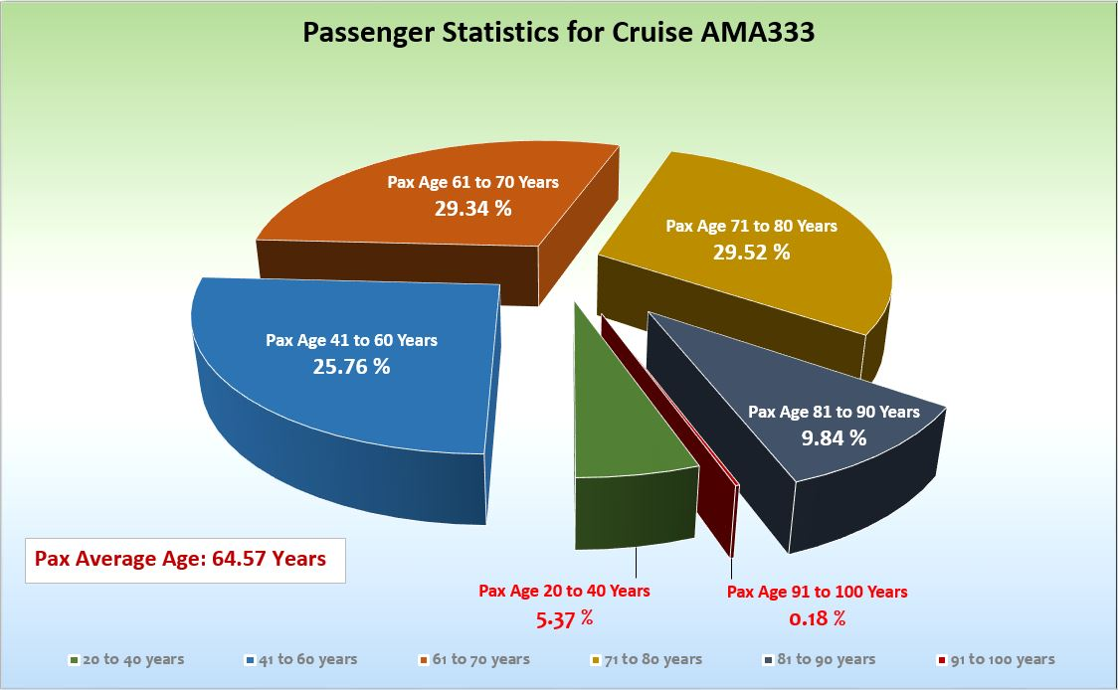

UNTERHALTUNGSPROGRAMM

Das Show Ensemble präsentierte auf dieser 7-tägigen Reise 4 Shows (Schlagerwelle, Niemals geht man so ganz, Die Jukebox Jungs, Nur die Liebe zählt).
Zusätzlich gab es folgende Einlagen: Gold- und Silber-Cocktail (Iris & Mareike).

ZUSAMMENFASSENDE BEURTEILUNG DER KREUZFAHRT
Eine komplett ausgebuchte Reise mit sehr vielen neuen Gästen, die alle rundum begeistert von unserer Besatzung, dem Service, dem Schiff und auch besonders von der tollen Route waren. Wir konnten viele neue Gäste für die Zukunft gewinnen.

Christian Rippel
Kreuzfahrtdirektor

Bremerhaven, den 26. Mai 2018

CC: Kapitän Hotelmanager

Oliver Gerbig Norbert Jepsen
Barbara Zeiselmeier Benjamin Drechsel
Dr. Alois Franz Christian Adlmaier
Christian Rippel Manuela Bzdega
Georgios Zisopoulos Christoph Schädel
Jörn Hofer Klaus Gruschka
Michael van Oosterhout

